**LAPORAN PRAKTIKUM**

**ANALISIS ALGORITMA**

**Algoritma Gale-Shapley**



**Oleh:**

**Benhard D. H. Tampubolon (140810170042)**

**TAHUN AJARAN 2018/2019**

**PROGRAM STUDI TEKNIK INFORMATIKA**

**FAKULTAS MATEMATIKA DAN ILMU PENGETAHUAN ALAM**

**UNIVERSITAS PADJADJARAN**

Analisis Algoritma

Jawablah pertanyaan berikut:

1. Apakah jawaban Anda di Worksheet 01 dan Program sama persis? Jika Tidak? Kenapa?

Jawaban Saya sama persis dangan hasil program

Iterasi 1

(victor,bertha)

Iterasi 2

(wyatt,diane)

Iterasi 3

(xavier, bertha) //victor free

Iterasi 4

(victor,Amy)

Iterasi 5

(Yancey,Diane)// Wyatt free

Iterasi 6

(Wyatt,)//wyatt still free

Iterasi 7

(Wyatt,)//wyatt still free

Iterasi 8

(wyatt, clare)

Iterasi 9

(zeus,diane)//yancey free

Iterasi 10

(yancey,)//yancey still free

Iterasi 11

(yancey,)//yancey still free

Iterasi 12

(yancey,erika)

Hasil

(xavier,bertha),(victor,Amy),(zeus,diane),(wyatt, clare),(yancey, erika)

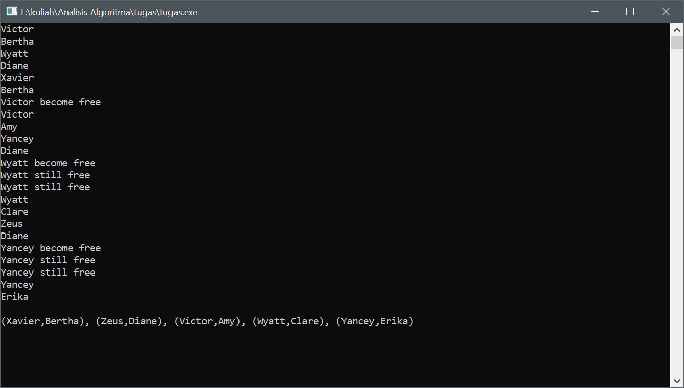

Teorema (1.3):

Algoritma G-S berakhir setelah paling banyak n2 iterasi menggunakan While Loop. Buktikan!

Jawab

Dikarenakan setiap pria harus memiliki pasangan, maka jumlah pria=jumlah wanita, dan jika setiap pria baru mendapat pasangan pada prioritas terbawahnya, maka setiap pasangan pria membutuhkan iterasi sebanyak jumlah wanita. Maka jumlah iterasi maksimumnya jumlah pria*jumlah wanita = n*n = n2.

Teorema (1.4):

Jika seorang pria bebas di beberapa titik dalam eksekusi algoritma, maka ada seorang wanita yang belum dia ajak bertunangan.

Buktikan!

Karena jumlah pria=jumlah wanita, dan pria dicocokan dengan wanitanya dari yang prioritasnya yang pertama hingga yang terakhir, maka sudah pasti jika sang pria masih belum memiliki pasangan, maka ada seorang wanita yang belum diajak bertunangan.

Teorema (1.5):

Himpunan S yang dikembalikan saat terminasi adalah perfect matching

Buktikan!

Hal itu tentu saja benar. Sebab jika sang pria dicocokan dengan wanita yang berada diatas prioritas pasangannya, pasti akan ditolak oleh sang wanita

Teorema (1.6): Sebuah eksekusi algoritma G-S mengembalikan satu set pasangan S. Set S adalah pasangan yang stabil.

Buktikan!

Hal itu tentu saja benar. Sebab jika sang pria dicocokan dengan wanita yang berada diatas prioritas pasangannya, pasti akan ditolak oleh sang wanita